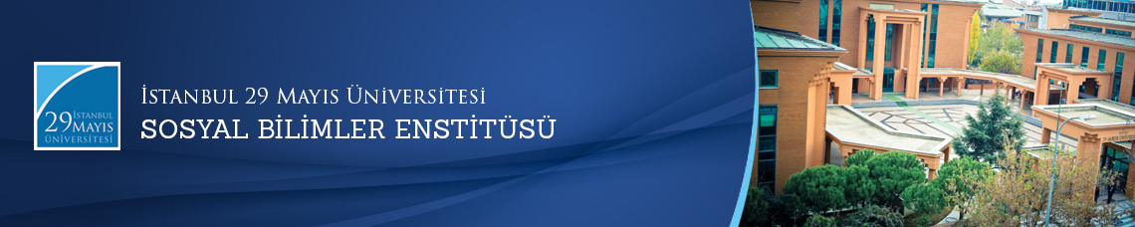

Yüksek Lisans Tezi Savunma Toplantısı
Öğrenci: Fatih YEŞİL
Ana Bilim Dalı: Türk Dili ve Edebiyatı
Bilim Dalı:
Tez Başlığı: ‘’ Ahmet Hamdi Tanpınar’ın Şiirlerinde İmaj Türleri ’’
Tez Jürisi: Yrd. Doç. Dr. Alphan Yusuf AKGÜL (Tez Danışmanı)
Prof. Dr. Emel KEFELİ
Doç. Dr. Baki ASİLTÜRK
Tarih-Saat: 08.09.2015 - 11:30
Yer: Edebiyat Fakültesi 111 Numaralı Ofis
İstanbul 29 Mayıs Üniversitesi

